MISURAZIONE – ERRORI - INCERTEZZA

- Che cos’è una misurazione diretta?
Si esegue una misurazione diretta quando la grandezza in esame viene confrontata direttamente con una grandezza ad essa omogenea scelta come unità di misura. Ad esempio, viene seguita una misurazione diretta quando si misura la lunghezza di un tavolo usando il metro campione.

- Che cos’è una misurazione indiretta?
Si esegue una misurazione indiretta quando la grandezza in esame non viene misurata direttamente ma viene ricavata, mediante formule matematiche, dalla misura di altre grandezze dalle quali essa dipende. Ad esempio, se si vuole determinare l’area della superficie di un tavolo, si devono misurare prima la sua lunghezza b e la sua larghezza h e poi calcolare l’area attraverso la nota formula
A = b · h

- Che cos’è la portata o fondo scala di uno strumento?
La portata o fondo scala di uno strumento è il valore massimo che con esso si può misurare (eseguendo una sola operazione). Ad esempio, la portata di una comune squadretta da disegno è di 20 cm o 30 cm, dipende dalla squadretta; la portata di un metro da sarto è di 1,5 m; la portata di un orologio è di 12 ore; la portata di una bilancia da cucina è in genere 2 kg oppure 5 kg oppure 10 kg.

- Cosa si intende per sensibilità di uno strumento?
La sensibilità di uno strumento è la più piccola unità di misura leggibile sulla sua scala. Ad esempio la sensibilità di un metro da sarto, piuttosto grossolana, è 1 cm, poiché non è necessario apprezzare i millimetri; la sensibilità di una squadretta è normalmente 1 mm; in alcune squadrette di precisione può anche essere 0.5 mm; la sensibilità di un calibro decimale (uno particolare strumento di misura delle lunghezze) è, come dice la parola stessa, 1/10 di millimetro; la sensibilità di un calibro centesimale (un altro strumento di misura delle lunghezze) è, come dice la parola stessa, 1/100 di millimetro; la sensibilità di un comune orologio col contasecondi è 1 s; la sensibilità di un cronometro di precisione è di 1/100 o di 1/1000 di secondo.

- Che cosa si intende per precisone di uno strumento?
La precisione di uno strumento è la capacità di quello strumento di fornire sempre lo stesso risultato quando la misura viene ripetuta più volte..

- Esistono misure prive di errore?
No, è assolutamente impossibile che una misura non sia affetta da errore. Poiché nelle misurazioni si commettono inevitabilmente degli errori, le misure delle grandezze fisiche sono sempre incerte, cioè non si può mai essere sicuri al 100% del loro valore esatto.

- Di quali tipi sono gli errori che si commettono nelle misure?
Gli errori che si commettono nelle misure sono di due tipi:
- sistematici
- accidentali.

- A cosa sono dovuti gli errori sistematici? Che caratteristiche presentano? Come si possono ridurre?
Gli errori sistematici sono dovuti alle inevitabili imperfezioni presenti negli strumenti di misura. Essi si presentano sempre nello stesso senso (cioè il valore misurato sarà sempre o più grande o sempre più piccolo di quello reale); ad esempio, un orologio che va indietro regolarmente fornisce misure del tempo affette da errore sistematico; infatti ogni misura di tempo sarà sempre minore del valore vero; allo stesso modo, una squadretta “allungata” perché magari riposta su un termosifone per qualche motivo, fornirà sempre misure più lunghe del dovuto; una bilancia “starata” fornirà misure di massa sempre più leggere della realtà.
Gli errori sistematici si possono ridurre utilizzando strumenti meno imperfetti e più precisi. È importante considerare che gli strumenti molto precisi sono necessariamente anche molto costosi. (Si faccia attenzione al fatto che si è detto “meno imperfetti” e non “perfetti”, poiché non esistono strumenti perfetti).

- A cosa sono dovuti gli errori accidentali? Che caratteristiche presentano? Come si possono ridurre?
Gli errori accidentali dipendono da fattori casuali, che agiscono disordinatamente; essi sono commessi senza che il misuratore se ne accorga, presentandosi in modo imprevedibile e pertanto sono difficili da valutare. Essi non si presentano sempre nello stesso senso (i valori misurati possono indifferentemente essere maggiori o minori del valore vero). Spesso sono dovuti all’imperfezione imprevedibile degli strumenti e dei sensi (vista, tatto, udito) dello sperimentatore. Gli errori accidentali non sono riducibili cambiando gli strumenti di misura. Ad esempio, se volessimo far misurare con la stessa squadretta la lunghezza di uno stesso banco da 10 studenti diversi, di sicuro non otterremmo sempre lo stesso risultato.

- Cosa si intende per incertezza assoluta di una misura?
L’incertezza assoluta di una misura è l’errore che si commette, in più o in meno, sul valore vero.
Quando si esegue un’unica misurazione di una grandezza fisica, l’incertezza si assume uguale alla sensibilità dello strumento utilizzato.
Se effettuo una misurazione di una lunghezza con il metro da sarto, l’incertezza sarà di ± 1cm; ciò significa che se la misura rilevata è 10 cm, il valore vero sarà compreso tra 10 – 1 = 9 cm e 10 + 1 = 11 cm:
l = 10 ± 1 cm

Se misuro una lunghezza con il calibro decimale, l’incertezza sarà di ± 0,1 mm; ciò significa che se la misura rilevata è 125,4 mm, il valore vero sarà compreso tra 125,4 – 0,1 = 125,3 mm e 125,4 + 0,1 = 125,5 mm:
l = 125,4 ± 0,1 mm

- Cosa si intende per incertezza relativa di una misura?
Data una misura m = x ± i, l’incertezza relativa di una misura è il rapporto tra l’incertezza assoluta i e il valore x della misura letto sullo strumento; in simboli:

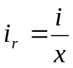

L’incertezza relativa si può anche esprimere in termini percentuali, moltiplicando per 100 il valore di i_{r}.
L’incertezza relativa ci dà un’idea della precisione della misura: più essa è piccola e più precisa è la misura, più essa è grande e meno precisa è la misura.
Ad esempio, supponiamo di avere le misure di due diverse grandezze, come nella tabella seguente:

 | valore assoluto | incertezza assoluta | incertezza relativa | incertezza relativa percentuale
1ª grandezza | 1000 ± 1 m | 1 m | 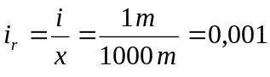
2ª grandezza | 50 ± 0,5 m | 0,5 m | 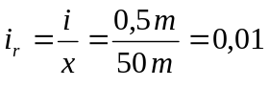 | 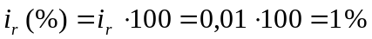

Sembrerebbe che la seconda misura sia più precisa, poiché essa presenta un’incertezza assoluta più bassa, di mezzo metro invece che un metro. Ma nella prima misura l’errore di un metro è commesso su un valore di un chilometro (incertezza relativa percentuale 0,1 %), mentre nella seconda è vero che l’errore assoluto è inferiore, ma esso viene commesso su un valore di soli 50 metri (incertezza relativa percentuale dell’1 %). Si può concludere dicendo che la misura della prima grandezza è dieci volte più precisa della seconda.

- Quando in Fisica si utilizza la media aritmetica nelle misurazioni?
La media aritmetica si utilizza in due casi nelle misurazioni:
  - quando una stessa persona misura più grandezze che in teoria dovrebbero essere tutte uguali, in pratica non otterrà sempre un unico valore.
  - quando più persone misurano la stessa grandezza con uno stesso strumento in teoria dovrebbero ottenere tutte il medesimo valore ma in realtà le misure non saranno mai tutte uguali, pur essendo molto vicine tra loro;
La media aritmetica serve proprio a produrre un unico valore attendibile della misura a partire dalla molteplicità di valori misurati (e diversi tra loro).
Se n è il numero delle misurazioni eseguite e x₁, x₂, …, x_{n} è l’insieme dei valori misurati, il valore più probabile della misura è la media aritmetica dei valori dati:

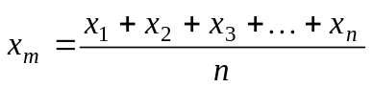

Sottolineiamo che anche attraverso la media aritmetica di più misure il valore vero della misura è inconoscibile, poiché ricordiamo che nessuna misura è esente da errore; attraverso l’operazione di media aritmetica l’errore si può ridurre ma mai eliminare completamente. L’operazione di media aritmetica serve proprio a ridurre l’errore nella misura.

- Se una misura si ottiene con la media aritmetica di più valori, come si definisce l’incertezza?
Se la misura finale è ottenuta attraverso la media di circa dieci valori, allora come incertezza assoluta finale si può prendere la cosiddetta semidispersione massima δ, che si definisce come la metà della differenza tra il valore massimo e il valore minimo misurati:

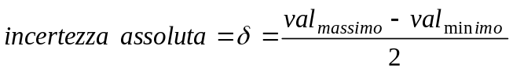

Se invece la misura finale è ottenuta attraverso la media di più di dieci valori, allora per il calcolo dell’incertezza assoluta finale si utilizzano particolari parametri statistici come lo scarto quadratico medio o deviazione standard σ, che si calcola con la seguente formula:

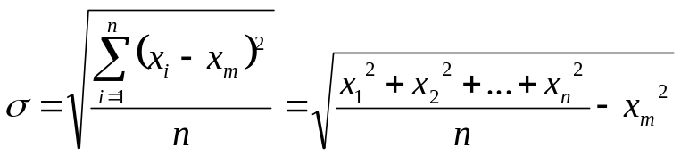

- Una lunghezza è stata misurata da 10 persone diverse, con lo stesso strumento, ottenendo i seguenti valori: x₁ = 9,26; x₂ = 9,28; x₃ = 9,24; x₄ = 9,27; x₅ = 9,29; x₆ = 9,23; x₇ = 9,31; x₈ = 9,28; x₉ = 9,29; x₁₀ = 9,25; si calcolino il valore medio e l’incertezza.

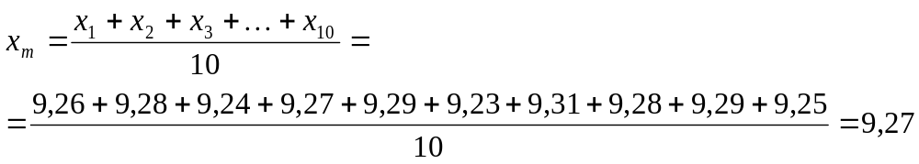

L’incertezza δ è: 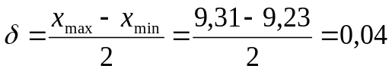

Il valore finale della misura è: x = x_{m} ± δ = 9,27 ± 0,04; questo significa che il valore della misura sarà compreso tra 9,23 e 9,31.

- Come si calcola l’incertezza sulla somma o sulla differenza di misure?
L’incertezza assoluta sulla somma o sulla differenza è uguale alla somma delle incertezze assolute delle singole misure.
Ad esempio si voglia determinare il perimetro di un triangolo; è necessario misurare i singoli lati; il primo misuri 56 cm con un’incertezza di 1 mm, il secondo ed il terzo misurino 48 cm e 73 cm, con la stessa incertezza:
1° lato: 56 ± 0,1 cm
2° lato: 48 ± 0,1 cm
3° lato: 73 ± 0,1 cm
Il perimetro avrà per valore 56 + 48 + 73 = 177 cm e per incertezza la somma delle incertezze:
0,1 + 0,1 + 0,1 = 0,3 cm
Perimetro: 177 ± 0,3 cm.
Pertanto il perimetro avrà un valore compresa tra 176,7 e 177,3 cm.

AREA - VOLUME
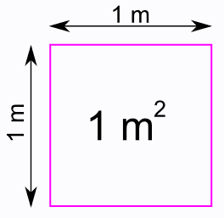
- Che cos’è l’Area? Qual è la sua unità di misura?
L’Area è una grandezza fisica derivata ottenuta dal prodotto della lunghezza per sé stessa:

Area = lunghezza · lunghezza

L’unità di misura dell’Area è il metro quadrato (m²). Un metro quadrato è un quadrato con il lato di un metro.

- Che cos’è il Volume? Qual è la sua unità di misura?
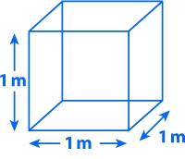
Il Volume, analogamente all’Area, è una grandezza fisica derivata ottenuta dal prodotto della lunghezza tre volte per sé stessa:

Volume = lunghezza · lunghezza · lunghezza

L’unità di misura del Volume è il metro cubo (m³). Un metro cubo è un cubo con il lato di un metro.

